**نفت در روند صعودی**

با بررسی نمودار هفتگی و ماهیانه به این نتیجه می رسیم که این کالا در یک روند صعودی قرار دارد . نمودار روزانه حاکی از آن است که بازار یک اصلاح روند به سمت پایین دارد و می تواند خط حمایت را همانطور که مشخص کرده ایم پیدا کند . اگر این روند ادامه پیدا کند انتظار داریم که نفت یک روند صعودی را برای چند هفته دنبال کند .

**تحلیل طلا**

**هفته گذشته**

در هفته گذشته بازار طلا با کاهش 30 دلاری همراه بود. این روند نزولی با اعلام نرخ بیکاری در آمریکا تقویت گردید. نکته ای که به صورت بارز در نمودار قابل مشاهده است سطح 1700 بوده که یک خط مقاومت در برابر روند نزولی می باشد.

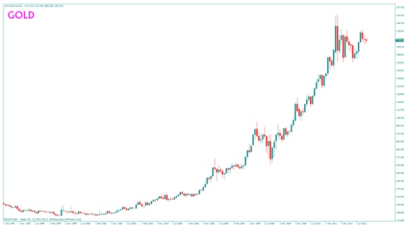

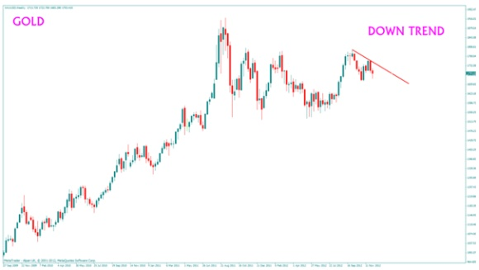

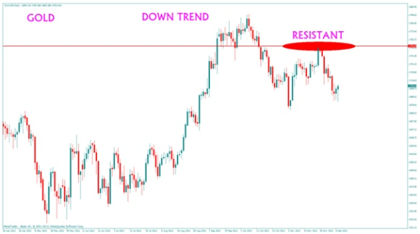

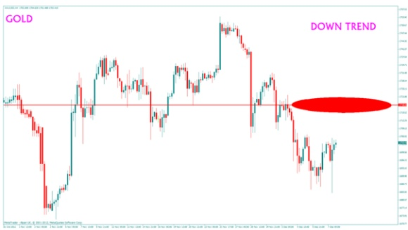

**هفته پیش رو**

با بررسی نمودارهای هفتگی و ماهیانه به این نتیجه می رسیم که این کالا در یک روند نزولی قرار دارد . انتظار می رود که قیمت طلا 180 دلار (1800 واحد) افت داشته باشد که این فرایند چندین هفته به طول می انجامد. تمام سطوح خط مقاومت در نمودار مشخص شده است. نمودار 4 ساعته حاکی از آن است که طلا ابتدا به سمت خط مقامت حرکت کند در نتیجه با ریزش مواجه می شود. در عین حال احتمال افزایش قیمت نیز وجود دارد که می توان نا مشخص بودن قیمت دلار را دلیل اصلی این نوسانات دانست .

**تحلیل نفت**

**هفته گذشته**

هرچند انتظار می رود با شروع فصل سرما در اروپا شاهد افزایش قیمت نفت در بازار باشیم اما بازار با کاهش 4.4 دلاری رو به رو شد.

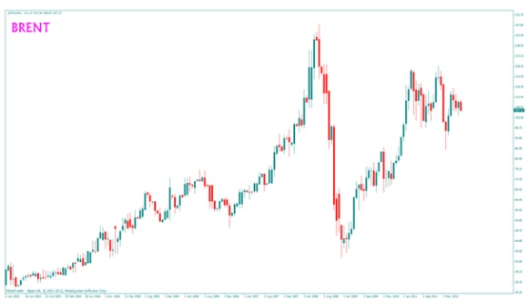



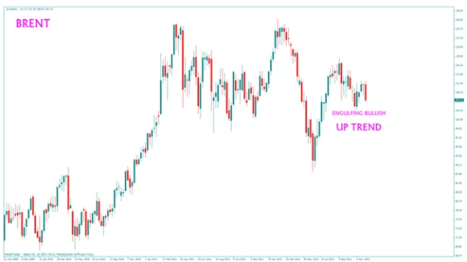

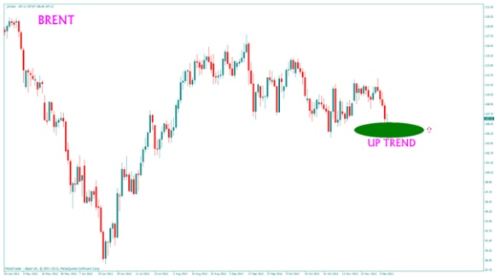

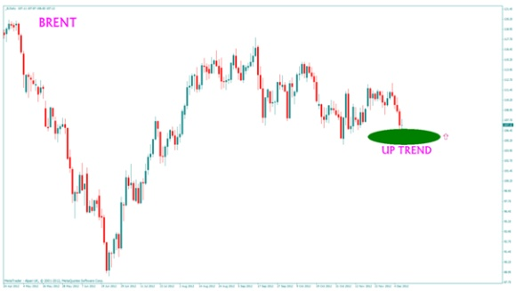

**هفته پیش رو**

با بررسی نمودارهفتگی و ماهیانه به این نتیجه می رسیم که این کالا در یک روند صعودی قرار دارد . نمودار روزانه حاکی از آن است که بازار یک اصلاح روند به سمت پایین دارد و می تواند خط حمایت را همانطورکه مشخص کرده ایم پیدا کند . اگر این روند ادامه پیدا کند انتظار داریم که نفت یک روند صعودی را برای چند هفته دنبال کند .

**تحلیل ارز**

**هفته گذشته**

بعد از افزایش 140 واحدی در سه روز اول هفته و رسیدن به سطح 1.31 دلار شاهد تبعیت از بازارهای پیش رو به خصوص نقره و طلا بودیم. تا جایی که در روز جمعه بازار در سطح 1.29 به کار خود پایان داد.

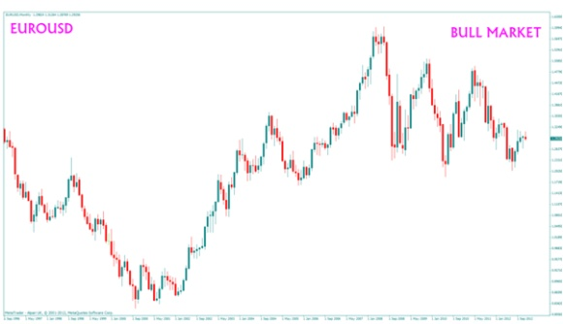

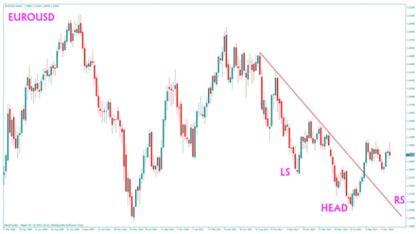

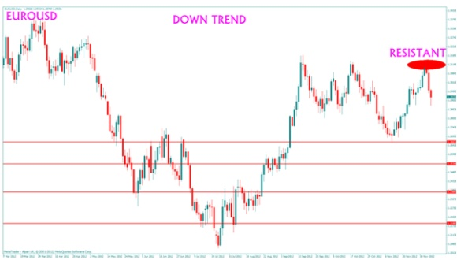

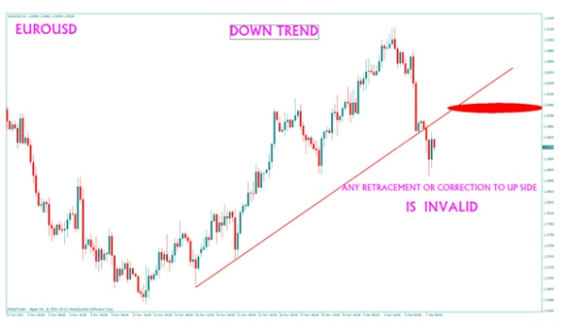

**هفته پیش رو**

با بررسی نمودارهای هفتگی و ماهیانه به این نتیجه می رسیم که این جفت ارز در یک روند صعودی قرار دارد. اما یورو در حال تشکیل شانه سمت راست خود است. این فرایند ممکن است چندین هفته به طول انجامد. تمامی سطوح خط مقاومت که ممکن است یورو در آن ناحیه برگشت (Bounce) داشته باشد در نمودار مشخص شده است. هر گونه تغییر و اصلاح روندی به سمت بالا نا معتبر است.